Порядок организации приема платежей на Портале государственных и муниципальных услуг Республики Татарстан uslugi.tatar по самообложению.

Для этого необходимо:
- Начать работать в РИС ГМП (см. п.1 инструкции, она ниже);
- Определить одного специалиста, который будут заниматься начислениями платежей;
- Определить КБК по которому будут приниматься платежи – именно по данным КБК будет разрешен прием платежей, данный КБК нужно будет прописывать в РИС ГМП, если КБК формируемые в начислениях в РИС ГМП будут отличаться, то оплата будет невозможна;
- Произвести одно тестовое начисление на любую сумму и направить 10 цифр паспортных данных для проверки возможности оплаты на Портале;
- Дождаться подтверждения возможности приема платежей на Портале по тестовому начислению;
- После подтверждения можно формировать начисления по самообложению и информировать жителей о возможности оплаты на Портале по сформированным начислениям в РИС ГМП.

Информацию по пунктам 2-4 нужно направить на адрес электронной почты a.h@tatar.ru в следующем машиночитаемом формате:

№ | Вид платежа | Контактное лицо |  |  | КБК | Тестовое начисление  (10 цифр паспорта)
 |  | ФИО и должность полностью | Сотовый | Электронная почта
1 | Самообложение

Примечание: т.к. начисления по самообложению делаются раз в год и разово по всем совершеннолетним жителям, в похозяйственней книге (адрес – epk.tatarstan.ru) реализован отчет по совершеннолетним жителям для возможности пакетной загрузки начислений в РИС ГМП согласно инструкции.

Отчет доступен по следующему пути: «Пуск-Отчеты-Администрирование-Список проживающих (самообложение)»

Если нет доступа в похозяйственную книгу, необходимо обратить по телефону технической поддержки 8 (843) 525-70-52 для получения доступа.

Инструкция
пакетной загрузки начислений в РИС ГМП

2017

- Нужно убедиться, что есть доступ к РИС ГМП, если его нет необходимо обратиться в МинФин РТ. Контактное лицо: Шарифзянов Ильсур Илдарович, Ведущий специалист отдела режима секретности и безопасности Департамента казначейства МФ РТ.
E-mail: Ilsur.Sharifzyanov@tatar.ru
Телефон: 291-95-87

- Сформировать файл пакетной загрузки (эксель файл, прикреплен к данной инструкции).

В файле есть три вида полей:
Белые – не обязательные для заполнения;
Зеленные – обязательные для заполнения, их значения не нужно редактировать, а только копировать для каждого начисления;
Желтые – обязательные для заполнения их как раз и нужно заполнить, всего 4 поля по каждому начислению:

А. Колонка G – код шаблона – см. пункт 13 инструкции (для его получения нужно выполнить пункты 3-12);
Б. Колонка H – указать сумму к оплате в рублях и копейках через точку, к примеру: 1001.97;
В. Колонка K – назначение платежа, к примеру «Самообложение по референдуму от 01.10.2016»;
Г. Колонка U – серия и номер паспорта плательщика без пробелов.

ВНМАНИЕ!!! Количество строк в файл должно быть равным количеству загружаемых начислений. Если в обязательные поля не будут внесены значения, загрузка данных будет невозможна.

- Зайти по адресу https://gmp.tatar.ru/, авторизоваться в системе;

- Выбрать «Меню»:

- Выбрать «Создать начисление»:

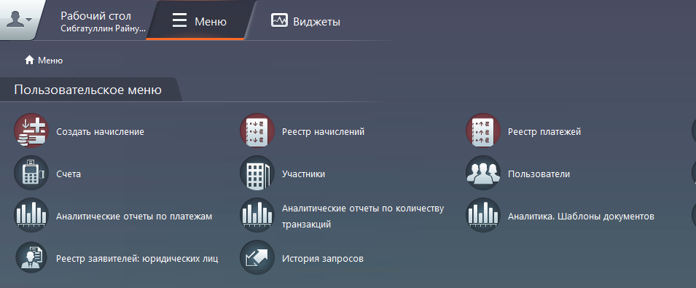

- Выбрать «Шаблон»:

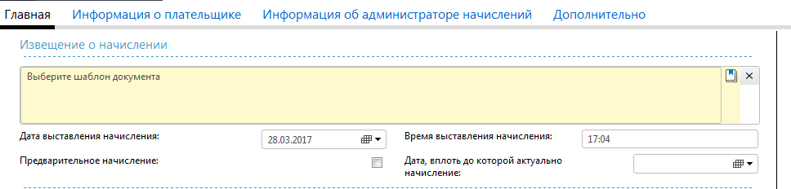

- Выбрать «Меню»:

- Выбрать «Добавить запись»:

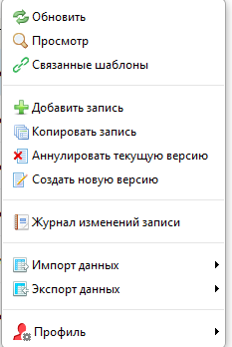

- Выбрать услугу:

- Выбрать из списка «Вид платежа»:

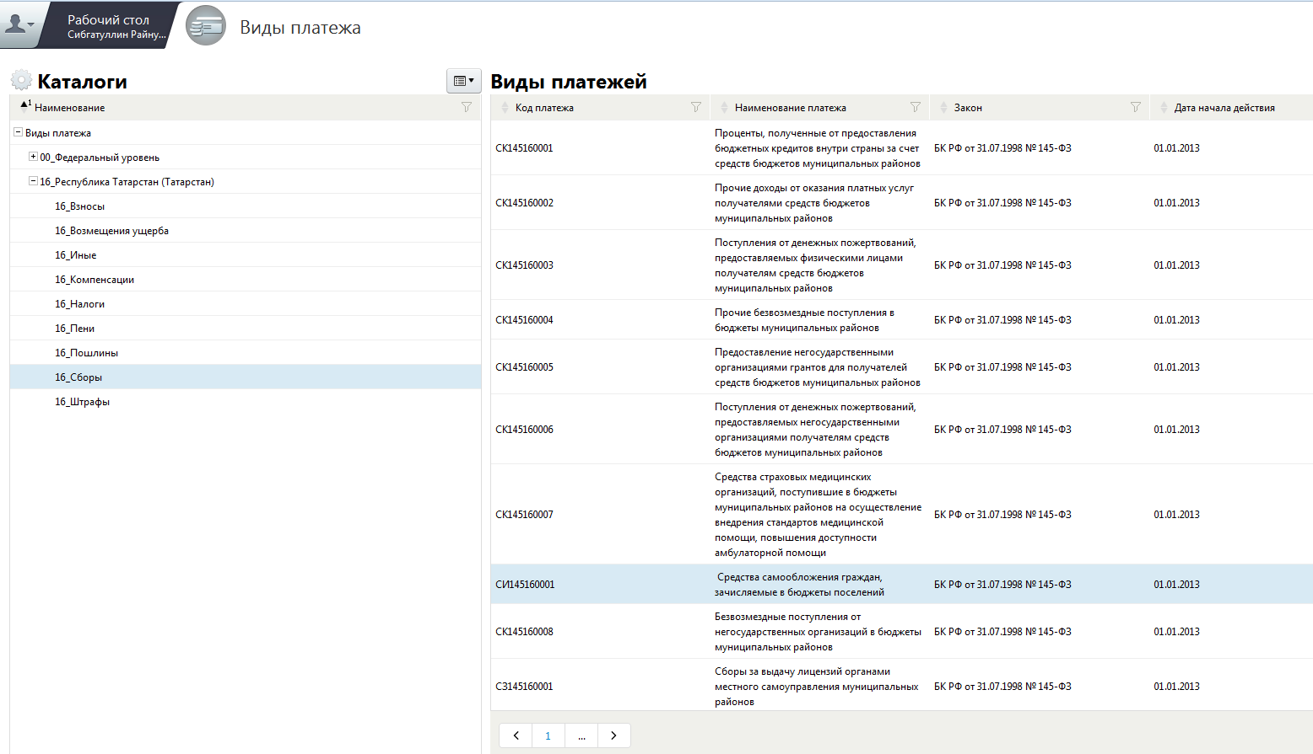

- Заполнить остальные поля шаблона:

ВНМАНИЕ!!! Внимательно внесите платежные реквизиты, именно по ним будут поступать платежи с Портала. В случае ошибки, денежные средства уйдут на неверные реквизиты и их перечисление или возврат будет возможен только самим плательщиком.

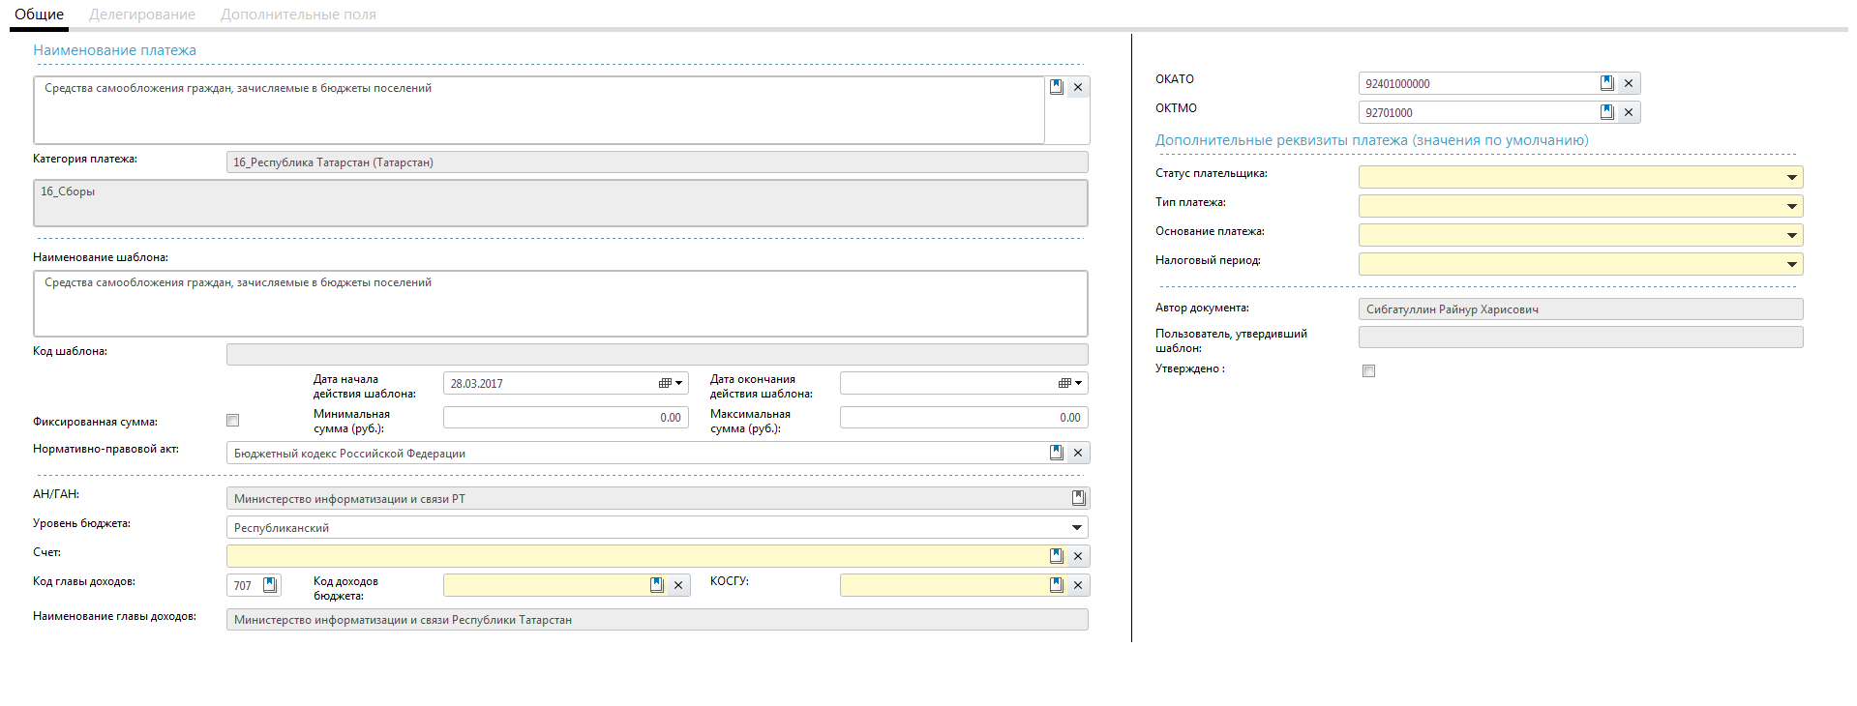

- Нажать кнопку «Сохранить»;

- Сохранить «Код шаблона», он нужен будет при формировании файла пакета загрузки начислений:

- Формируем файл для загрузки начислений;

- Нажимаем «Рабочий стол»:

- Выбираем «Меню»:

- Выбираем «Реестр начислений»:

- Выбираем «Меню»:

- Выбираем «Импорт из Excel»:

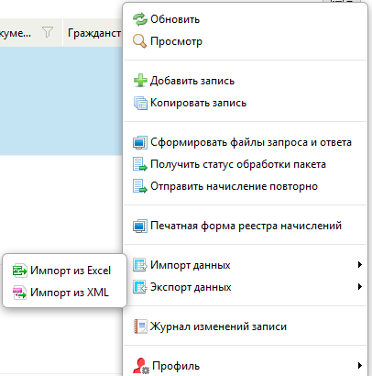

- Дожидаемся всплывающего окна «Результат»:

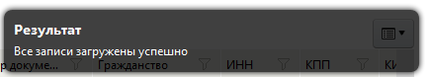

- В случае иного результата, повторить действия 2-18. Или обратиться в службу технической поддержки (843) 525-70-32;

- Заходим в «Фильтр начислений»:

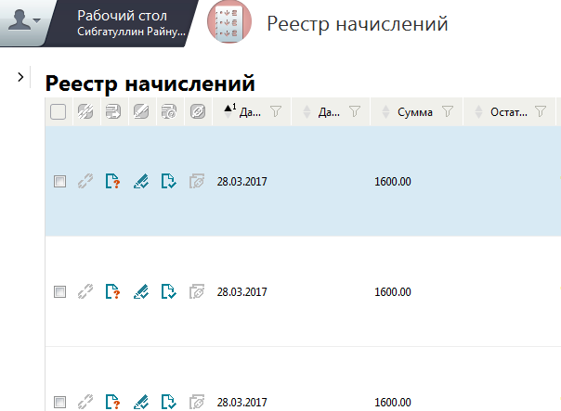

- Вводим «Наименование начисления» из п.10:

- Нажимаем «Применить»:

- В появившемся списке выбираем все начисления / все неподписанные;

- Выбираем «Меню»:

- Выбираем «Массовое подписание начислений»:

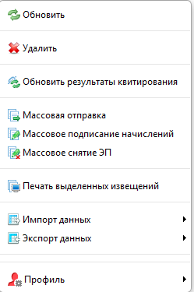

- Подписываем начисления;

- Выбираем «Меню»:

- Выбираем «Массовая отправка»:

- Нажимаем «Ок». Данные загружены в ГМП и доступны для оплаты на Портале.

- Проверить, что данные доступны для оплаты, можно зайти в соответствующий сервис Портала госуслуг uslugi.tatarstan.ru и по одному или нескольким начислениям произвести их поиск и сравнить сумму начисления в РИС ГМП и на Портале.

Данные на Портале появляются, как правило, в режиме реального времени.

